Муниципальное автономное дошкольное образовательное учреждение
«Детский сад №80» г. Перми
ПРИНЯТА  педагогическим советом  МАДОУ «Детский сад № 80» г. Перми  протокол № 5 от 30.08.2017 | УТВЕРЖДЕНА_  приказом заведующего  МАДОУ «Детский сад № 80» г. Перми  № 80 от 01.09.2017  _______________________//Зверева Т.А./

ПРОГРАММА КРАТКОСРОЧНОЙ ОБРАЗОВАТЕЛЬНОЙ ПРАКТИКИ
для детей 5-6 лет
«Мукосолька»
(изготовление новогодней поделки - снеговика из солёного теста)

Разработана:

Артёмовой Юлией Александровной

Пермь, 2018 г.
Технологическая карта краткосрочной образовательной практики

«Мукосолька»
( изготовление новогодней поделки - снеговика из солёного теста)

МАДОУ «Детский сад № 80» г. Перми
2018 г.

№ п/п | Разделы | Содержание
1 | Аннотация | Соленое тесто – один из наиболее доступных материалов для творчества. Но даже самый простой материал полностью раскроет свои возможности только в том случае, если почувствовать его красоту, узнать его свойства и научиться работать с ним. Солёное тесто в последние годы стало очень популярным материалом для лепки - оно эластично, его легко обрабатывать, изделия из него долговечны, а работа с солёным тестом доставляет удовольствие и радость.
2 | Цель, задачи | Цель: знакомство детей с нетрадиционной техникой лепки из солёного теста.  Задачи.  -Научить изготавливать новогоднюю поделку – снеговика из солёного теста;  -Способствовать развитию мелкой моторики рук и воображению детей;  - Воспитывать аккуратность, трудолюбие, целеустремленность.
3 | Количество часов | Продолжительность занятия: 2 занятия в неделю по 25 минут.
4 | Возраст детей  Максимально допустимое количество участников | 5-6 лет  5 человек.
5 | Перечень материалов, оборудования для проведения КОП | Тесто для лепки, стеки, клеёночки, салфетки для рук, гуашь, кисти, стаканчики, подставки, зубочистки, готовая поделка,  картотека физкультминуток.
6 | Предполагаемый результат | Дети освоили нетрадиционную технику лепки из солёного теста и самостоятельно изготовили новогоднюю поделку- снеговика.
7 | Список литературы | - «Игрушки из солёного теста». – Москва: ООО ТД «Издательство Мир книги», 2010.  - «Солёное тесто». – ЗАО «РОСМЭН-ПРЕСС», 2008. Серия «Ребята-мастерята».  - «Солёное тесто. Золотая коллекция идей». – Москва: АСТ ПРЕСС книга, 2008.
 | Сценарий встреч | Встреча № 1. Групповая форма. Методы: словесные - объяснение, беседа; метод иллюстраций, демонстраций; метод практического обучения.  1. Вступление, мотивация.  - Здравствуйте, девочки и мальчики! Сегодня я хочу вас познакомить с пластичным материалом для лепки – солёным тестом. Лепка изделий ничем не отличается от работы с пластилином или другими подобными материалами. Преимущество соленого теста состоит в том, что оно более пластично, меньше пачкает руки и окружающие предметы, дает больше возможностей для осуществления сложных работ, а также отлично сохраняется после правильного высушивания, становясь твердым и прочным.  - Скажите ребята, какой праздник к нам приближается? (ответы детей). Да, правильно Новый год. Это пора подарков и сюрпризов. Я принесла для вас такого снеговичка, а слепила я его из солёного теста.  2. Объяснение, показ.  -Ребята вам хочется попробовать самим слепить снеговичка? (ответы детей)  А что самое главное нужно в любой работе? (ответы детей) А без чего мы не сможем выполнить нашу работу? (ответы детей). Хорошо, тогда я вам дам подсказку!  Любят труд, не терпят скуки,  Всё умеют наши …(руки)  Воспитатель - Правильно, руки и наши пальчики.  Давайте мы с ними подружимся, подготовим их к работе.  Пальчиковая гимнастика «Вот помощники мои»:  Вот помощники мои, их, как хочешь поверни:  (смотрим на раскрытые ладони)  И вот эдак, и вот так, не обидятся никак (потираем руки)  Раз, два, три, четыре, пять (хлопаем в ладоши)  Не сидится им опять (встряхиваем кистями)  Постучали, (стучим по столу)  Повертели (круговые вращения кистью)  И работать захотели (потираем руки)  Поработают немножко, (хлопаем в ладоши)  Мы дадим им отдохнуть (сложили ладони вместе)  Постучали (стучим по столу)  Повертели (круговые вращения кистью)  И опять обратно в путь (хлопаем в ладоши).  А теперь я предлагаю приступить к работе. Внимательно рассмотрите то, что лежит у вас на столе (готовое солёное тесто, зубочистки, салфетки для рук, стеки). Нам нужно слепить два шара, это будут голова и туловище нашего снеговичка. Соединяем туловище и голову и скрепляем их с помощью зубочистки. Затем лепим ручки и ножки , и соединяем их с туловищем. На голову слепим шапочку с бамбошкой. Осталось слепить нос ,глаза и рот снеговику. А нос у снеговика из чего?  ( ответы детей).  (Педагог обучает детей как работать с солёным тестом ).  - Мы с вами хорошо потрудились и слепили снеговиков, а теперь нужно чтобы наши снеговики подсохли.  На сегодня наша встреча подошла к концу, до новых встреч!  Встреча № 2  Групповая форма. Методы: метод практического обучения.  - Здравствуйте, дети. И вот наконец наша последняя встреча. В нашей работе остался последний шаг.  Давайте подготовим наши пальчики к работе:  Пальчиковая гимнастика «Весёлый снеговик»  Замесили тесто, а оно ни с места,(сжимаем и разжимаем кулачки)  Замесили на дрожжах, не удержишь на вожжах.( круговые вращения кистью )  Взяли соль, воды, муки, налепили колобки.  А из этих колобков лепим мы снеговиков( показываем руками ,как лепим комочки) Девочки и мальчики развивают пальчики.( сжимаем и разжимаем кулачки)  Взяли кисть и краски, получилась сказка! (разводим ручки в стороны).  Теперь можно приступить к работе. Давайте разрисуем нашего снеговика . Для этого мы будем использовать гуашь.  Педагог предлагает детям самостоятельно разрисовать снеговика по образцу.  -Ну вот, ребята, вы хорошо потрудились ,теперь и отдохнуть пора.  Затем педагог проводит физминутку.  Улыбка  Нужно нам всем отдохнуть,  чтоб усталость отряхнуть.  (Дети встают, встряхивают руками)  Ну-ка встали, потянулись.  (потягиваются)  Влево – вправо повернулись.  (поворачиваются)  И к соседу прикоснулись.  (парами берутся за руки)  Все друг другу улыбнулись.  (улыбаются друг другу).  -Ребята, вам понравилось лепить снеговика из солёного теста?(ответы детей - Да).Давайте посмотрим , что у нас получилось.  - Попробуйте дома с родителями слепить из солёного теста и другие фигурки .  -Пусть лепка из теста и Вам принесет радость открытий. Удачи всем! До новых встреч! До свидания! (ответы детей - До свидания!)

Тематический план занятий
краткосрочной образовательной практики
«Мукосолька»

№ | Тема | Задачи | План проведения | Предполагаемый результат
1. | «Вместе весело лепить…» | 1.Познакомить детей с с пластичным материалом для лепки – солёным тестом.  2. Объяснить детям как лепить отдельные части снеговика и соединять их вместе.  3. Развивать концентрацию внимания, учить сосредотачиваться на процессе изготовления поделки. | 1.Мотивация. Сюрпризный момент.  2.Рассматривание готовой поделки-снеговика.  3.Пальчиковая гимнастика «Вот помощники мои»  4. Показ педагогом способа изготовления поделки.  4. Самостоятельное изготовление поделок детьми.  5.Подведение итогов. Положительная оценка результата | Дети познакомились с пластичным материалом для лепки – солёным тестом. Дети освоили нетрадиционную технику лепки из солёного теста. Научились лепить снеговика из солёного теста.
2. | «Взяли кисть и краски, получилась сказка!» | 1.Совершенствовать трудовые умения ребенка. 2.формировать культуру труда.  3.Развивать воображение как основу творческой деятельности. | 1.Пальчиковая гимнастика «Весёлый снеговик».  2.Самостоятельное украшения поделки детьми.  3.Проведение физминутки «Улыбка»  4.Выставка-презентация снеговиков. | Дети освоили нетрадиционную технику лепки из солёного теста. Научились самостоятельно разрисовывать и украшать новогоднюю поделку-снеговик.

Дидактический материал (алгоритмы, схемы, иллюстрации, фотоматериал ит.д.)
Материал к встрече № 1
Алгоритм работы.

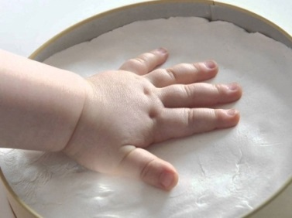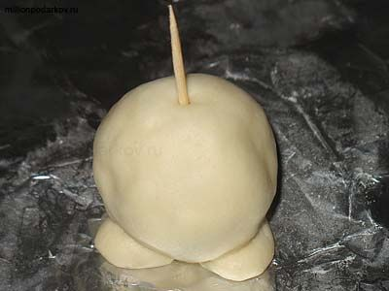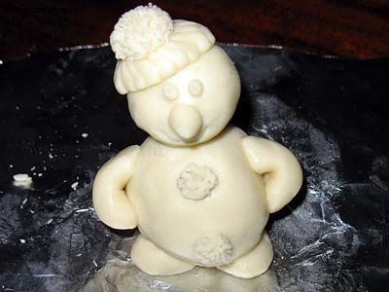

Материал к встрече №2

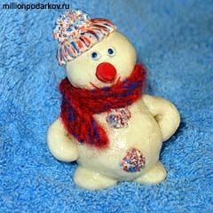

«Мукосолька»

